Women with

Disabilities Australia

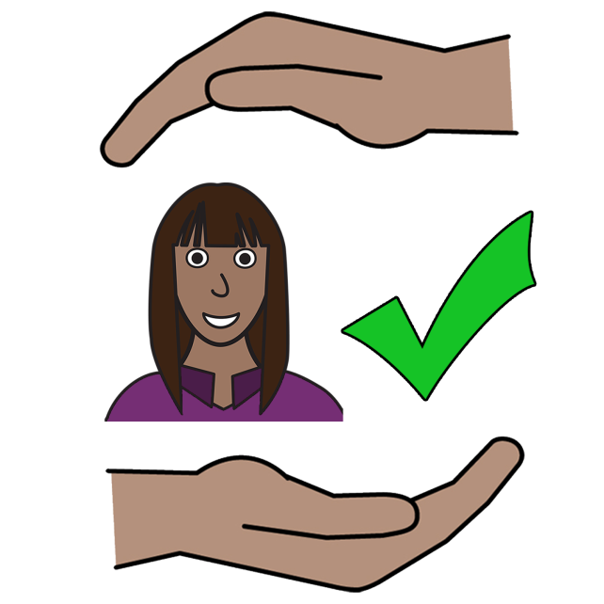

အကြမ်းဖက်မှုမှဘေးကင်းလုံခြုံနေစေရန် သင့် အခွင့်အရေး

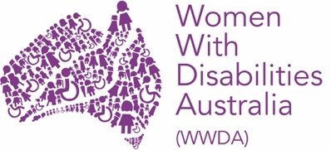

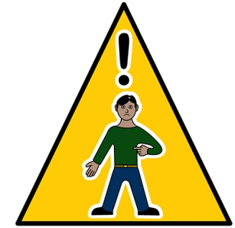
ယခု အန္တရာယ်တွင်း ကျရောက်နေသည်

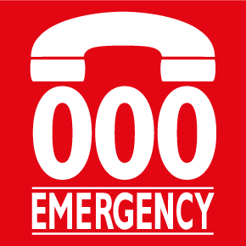
ဖုန်း 000 ကိုခေါ်ပါ
ကျွန်မတို့သည် Women with Disabilities Australia အဖွဲ့အစည်းဖြစ်သည်။ ကျွန်မတို့ အကြောင်း ပြောဆိုသည့်အခါ ကျွန်မတို့ WWDA အကြောင်းကို ရေးပါမည်။
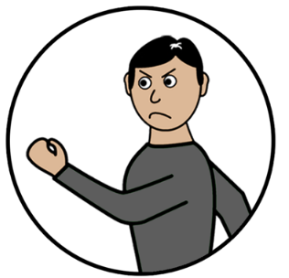
ဤစာအုပ်သည် အကြမ်းဖက်မှု အကြောင်းဖြစ်သည်။
အကြမ်းဖက်မှုနှင့်ပတ်သက်သော အကြောင်းကို အသစ် စကားလုံးများ စာအုပ်တွင် ဖတ်ရှုပါ။

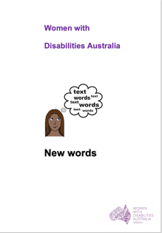
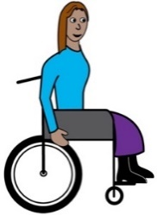
ကျွန်မတို့သည် ဤစာအုပ်ကို မသန်မစွမ်းဖြစ်မှု ရှိသည့် အမျိုးသမီးများနှင့် မိန်းကလေးများအတွက် ရေးခဲ့ပါသည်။
မသန်မစွမ်းဖြစ်မှု အကြောင်းကို ကျွန်ုပ်တို့၏ အသစ် စကားလုံးများ စာအုပ်တွင် ပိုမိုဖတ်ရှုပါ။

မသန်မစွမ်းဖြစ်မှု ရှိသည့် အမျိုးသမီးများနှင့် မိန်းကလေးများ
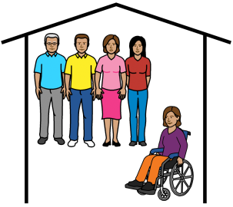
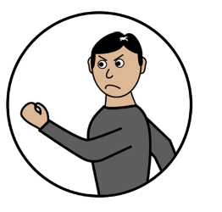
မသန်မစွမ်းဖြစ်မှု ရှိသည့် အမျိုးသမီးနှင့် မိန်းကလေး အများအပြားသည် သူတို့၏ ကိုယ်ပိုင်ဘဝတွင် အကြမ်းဖက်မှုဖြင့် နေထိုင်ကြရသည်။ ၎င်းသည် များစွာသော နေရာအမျိုးမျိုးတွင် ဖြစ်ပွားသည်။ အောက်ပါကဲ့သို့ နေရာများ-
      - အုပ်စုလိုက်နေသော အိမ်များ

      - ဆေးရုံများ
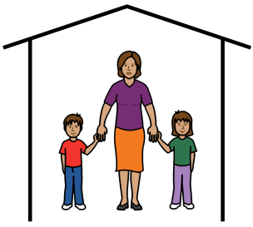

      - မိသားစု အိမ်။

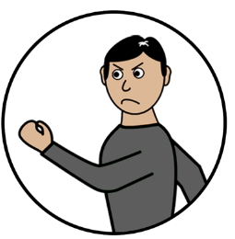
အကြမ်းဖက်မှုမှာ အောက်ပါနေရာများတွင်လည်း ဖြစ်ပွားနိုင်သည်

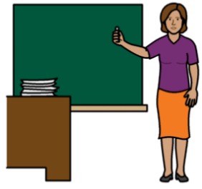
      - ကျောင်းများ

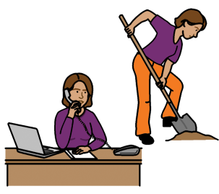
      - အလုပ်ခွင်နေရာများ

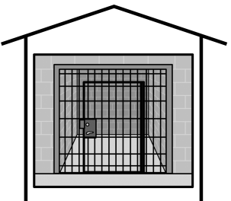

      - အကျဥ်းထောင်များ

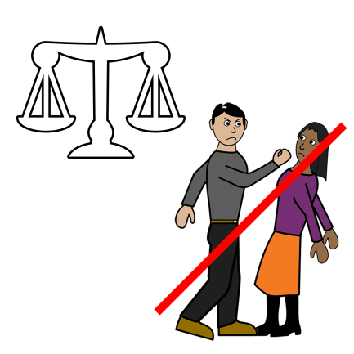
မသန်မစွမ်းဖြစ်မှု ရှိသော အမျိုးသမီးများနှင့် မိန်းကလေးများအပေါ် ကျူးလွန်သည့် အကြမ်းဖက်မှု အားလုံးသည် ဆိုးရွားပါသည်။

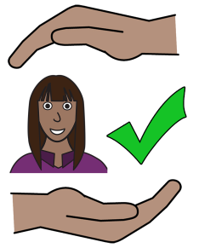
မသန်မစွမ်းဖြစ်မှု ရှိသောအမျိုးသမီးများနှင့် မိန်းကလေးများတွင် အကြမ်းဖက်မှုမှ ဘေးကင်းလုံခြုံနေစေရန် အခွင့်အရေး ရှိသည်။

အကြမ်းဖက်မှု အားလုံးမှာ ဥပဒေနှင့်ဆန့်ကျင်သည်။

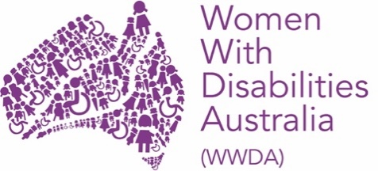
WWDA သည် အကြမ်းဖက်မှုနှင့် နေထိုင်ကြရသော မသန်မစွမ်းဖြစ်မှုရှိသည့် အမျိုးသမီးများနှင့် မိန်းကလေးများဘက်မှ ရပ်တည်ပေးပါသည်။

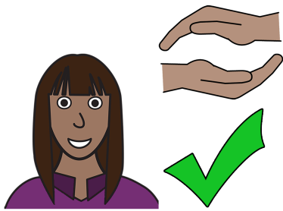

သင့် အခွင့်အရေးများ
သင့်တွင် အကြမ်းဖက်မှုမှ ဘေးကင်းလုံခြုံနေစေရန် အခွင့်အရေး ရှိသည်။
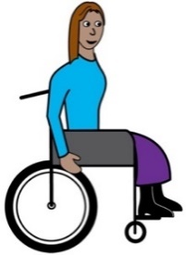
သင့်အား ကူညီရန် ဥပဒေများ ရှိသည်။
မသန်မစွမ်းဖြစ်မှု ရှိသောလူများ၏ အခွင့်အရေးများ နှင့်ပတ်သက်၍ ကမ္ဘာ့ကုလသမဂ္ဂ စာချုပ် ရှိပါသည်။
ကျွန်မတို့ ၎င်းအကြောင်း ပြောဆိုသည့်အခါ ကျွန်မတို့ UNCRPD အကြောင်းကိုရေးပါမည်။
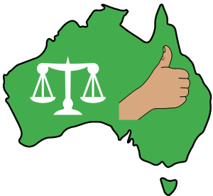
သြစတြေးလျနိုင်ငံသည် UNCRPD ကိုလိုက်နာရမည်။

သြစတြေးလျနိုင်ငံသည် မသန်မစွမ်းဖြစ်မှုရှိသော အမျိုးသမီးများနှင့် မိန်းကလေးများအပေါ် ကျူးလွန်သည့် အကြမ်းဖက်မှုကို တားဆီးရန် လုပ်နိုင်သမျှ လုပ်ရမည်။

သတိပြုပါ

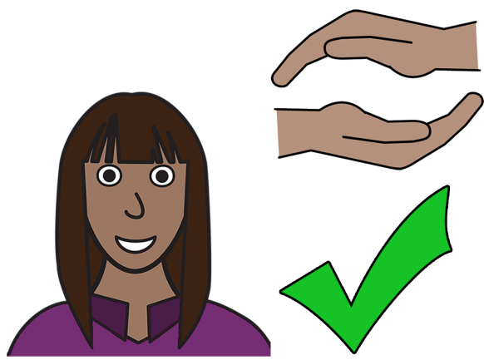

သင့်တွင် အကြမ်းဖက်မှုမှ ဘေးကင်းလုံခြုံနေစေရန် အခွင့်အရေး ရှိသည်။

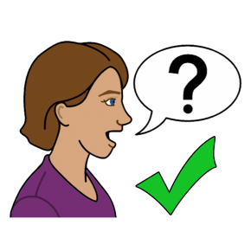
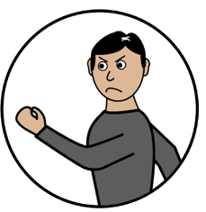
အကြမ်းဖက်မှု အကြောင်း တစ်စုံတစ်ယောက်နှင့် သင် စကားပြောဆိုနိုင်သည်။

1800 Respect
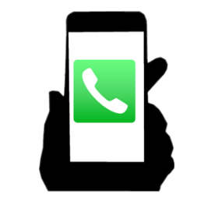

ဖုန်း 1800 737 732

သို့မဟုတ်

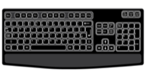
အွန်လိုင်းဖြင့် စကားပြောရန် www.1800respect.org.au

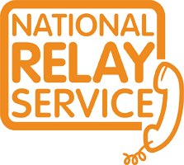
သင် အမျိုးသား လက်ဆင့်ကမ်း ဝန်ဆောင်မှုကို 1800Respect အတွက်သုံးနိုင်သည်
ဖုန်း 1800 555 677
TTY 133 677
မေးမြန်းရန်အတွက် 1800 737 732
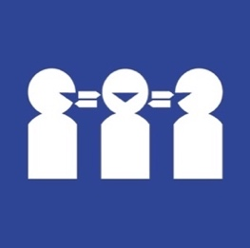
စကားပြန် လိုလျှင်
ဖုန်း 131 450
မေးမြန်းရန်အတွက် 1800 737 732.

ကျေးဇူးတင်ပါသည်

ဤစာအုပ်ကို မည်သူ ရေးခဲ့သနည်း။
Women with Disabilities Australia အဖွဲ့အစည်းသည် ဤစာအုပ်ကို ၂၀၁၉-၂၀၂၀ ခုနှစ်တွင် ရေးသားခဲ့ပါသည်။
ဤစာအုပ်မှာ အထွေထွေ ပညာပေးအတွက်နှင့် သတင်းအချက်အလက် အတွက်သာဖြစ်သည်။
မူပိုင်ခွင့်
© မူပိုင်ခွင့်
Women with Disabilities Australia (WWDA) Inc. 2020.
ဤစာအုပ်ရှိ မူပိုင်ခွင့်နှင့် မှတ်ပုံတင် မူပိုင် အပါအဝင် အားလုံးသော ဉာဏ်ရည်မူပိုင်ခွင့်များကို Women with Disabilities Australia Inc အဖွဲ့အစည်းက ပိုင်ဆိုင်ပြီး လိုင်စင်ပြုလုပ်ထားသည်။
ဤစာအုပ်ကို ရေးရန်ငွေကြေးအတွက် သင့်အား ကျေးဇူးတင်ပါသည်။
ဤဝက်ဘ်ဆိုက်ကို တည်ထောင်ရန် ငွေကြေးအချို့ကို Women with Disabilities Australia အဖွဲ့အစည်းအား National Disability Insurance Scheme က ပေးခဲ့သည်။
ဤအချက်အလက်စာလွှာတွင် အသုံးပြုသည့် ပုံရိပ်များ
Easy on the I Images © 2019 Leeds and York Partnership NHS Foundation Trust. ခွင့်ပြုချက်အရ အသုံးပြုထားသည်။ www.easyonthei.nhs.uk
The Picture Communication Symbols © 2019 by Mayer Johnson LLC a Tobii Dynavox company. ခွင့်ပြုချက်အရ အသုံးပြုထားသည်။ www.tobidynavox.com
အမှတ်တံဆိပ်။ ခွင့်ပြုချက်အရ အသုံးပြုထားသည်။

